МИНИСТЕРСТВО ОБРАЗОВАНИЯ И НАУКИ РФ

Федеральное государственное бюджетное образовательное учреждение высшего профессионального образования

“Московский Государственный Университет Связи и Информатики”

Кафедра математической кибернетики и информационных технологий

ЛАБОРАТОРНАЯ РАБОТА

по дисциплине: “Введение в ИТ”

Лабораторная работа №6

ТелеграммБот с расписанием

Выполнил студент группы БФИ-2101

Налипович Георгий Иванович

Проверил преподаватель:

Аршинов Егор Алексеевич

Москва

2021

**Задание**

Создать бота-расписание в telegram с помощью библиотеки telebot и привязать к нему базу данных.

Бот должен уметь определять номер учебной недели и выдавать расписание как на всю неделю, так и на определенный день.

**Используемые библиотеки**

Telebot, datetime, psycopg2

**Результат**

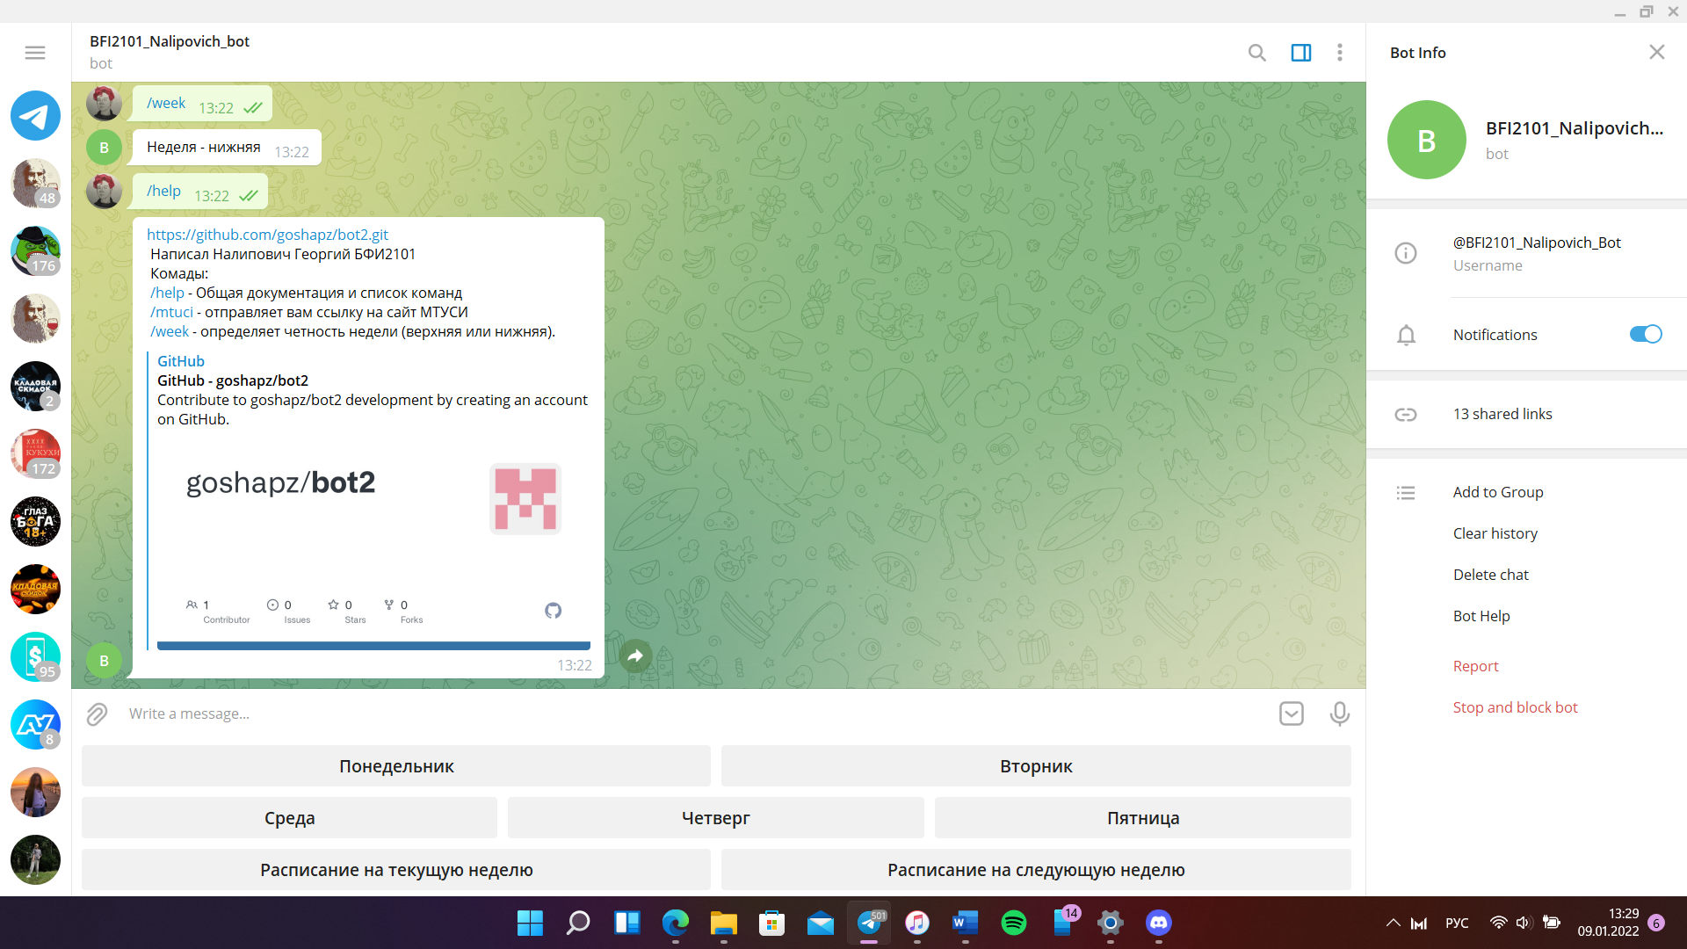

Рисунок 1. Результат работы бота

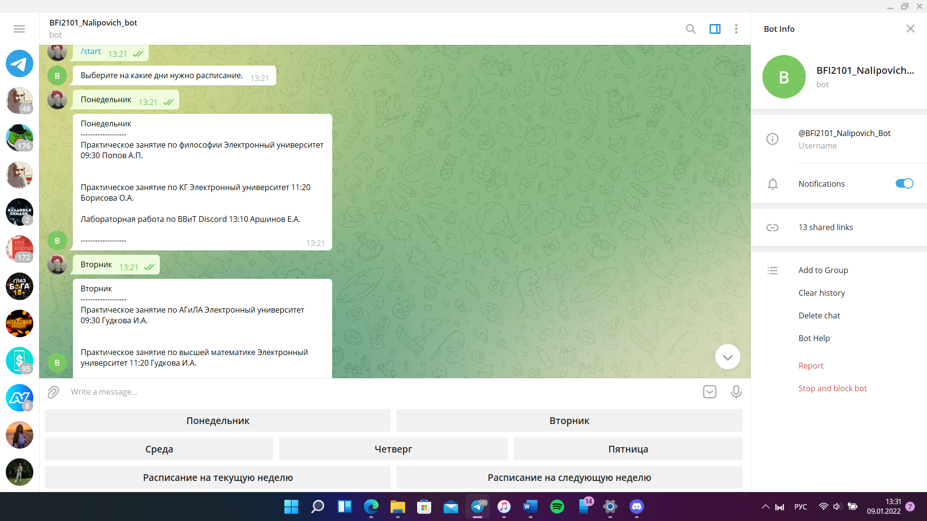

Рисунок 2. Результат работы бота

**Вывод**

При выполнении данной лабораторной работымы изучили функционал библитеки телебот. Так же углубили свои познания в использовании баз данных PostgreSQL. Работали в соостветствии с тезническим заданием.